破解攻略和大家分享下：
首先，破解魔方，我们就要先了解它的结构，魔方共6色6面，每面又分为中央块（最中间的块6个）、角块（4角的块8个）和边块（4条边中间的块12个）。其中中央块只有1个面，他们是固定的结构，所以中央是红色的块，那么其他的红色都要向这个面集中。而且红色的中央块对面永远是橙色中央块（国际标准是这么规定的）。而边块有2个面2个颜色，角块则有3个面3个颜色。
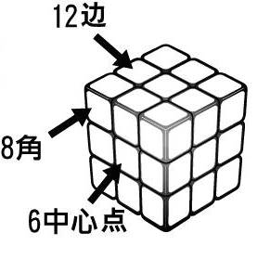
接下来我们将每个面都用字母代表，
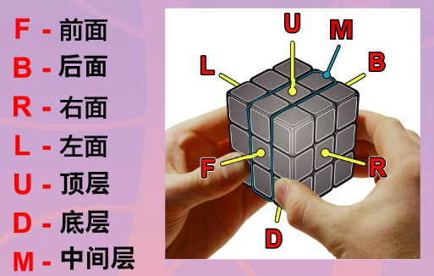
然后破解功略里会用字母来说明要转动的1层或1面，以及方向：例如：R(代表右面顺时针转90度)，R`(代表右面逆时针转90度)，R2(代表右面顺时针转2次90度)
下面是图示：
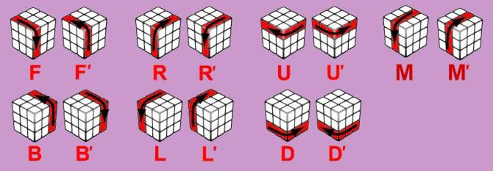
最后要说明的是：每面的名称是相对的，例如F是前面，就是手拿魔方时面向自己的一面，若把模仿旋转到另一面，那么就有新的一面成为前面。
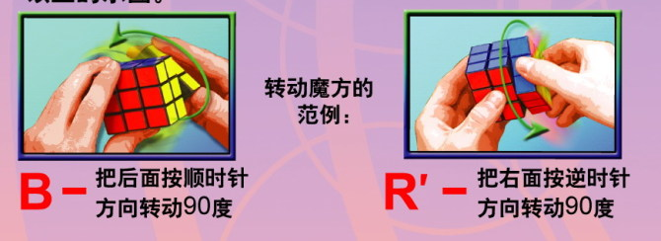
好了
下面就让我们尝试下7步将 还原吧！
1.先将中间是白色块的一面（有个rubiks logo的那块）对着上面，然后在顶部做出白十字，就是其他颜色的块都到相应的位置（小复杂，见图示，注意上面标的口诀哦，照做无误）
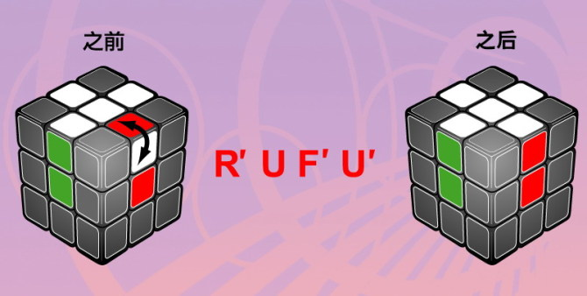
2．然后是将白色的角块归位（秘籍说的很复杂，还是看图比较容易理解啦）
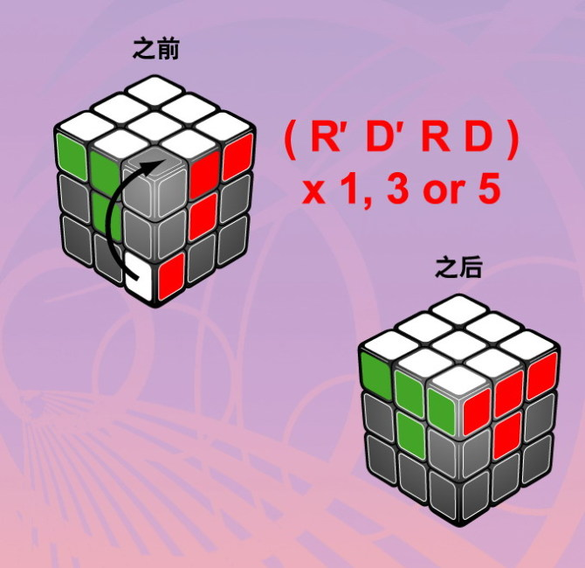
3．然后让中层边块归位。
把白色面转向下，找出红绿边块，若红绿边块在顶层则按顺时针方向转动顶层，直到边块与图上的1个情况相同，在按照口诀转动魔方，使边块归位。若红绿边块在中间某层，但位置错误或颜色错误，则先使红绿边块在右前方的位置，再重新按照下面其中一个次序旋转1次。
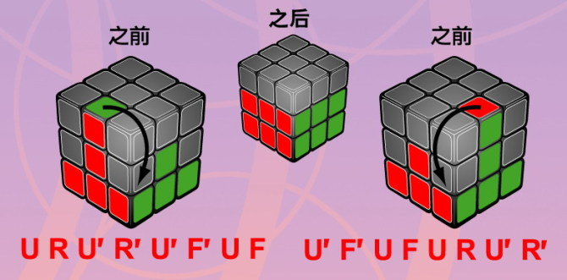
4．然后将顶层（应该是黄色）边块调整向上，做出黄十字。若按照口诀转动1次后，顶层仍未出现黄色十字，可重复按口诀转动，直到黄色十字出现为止。
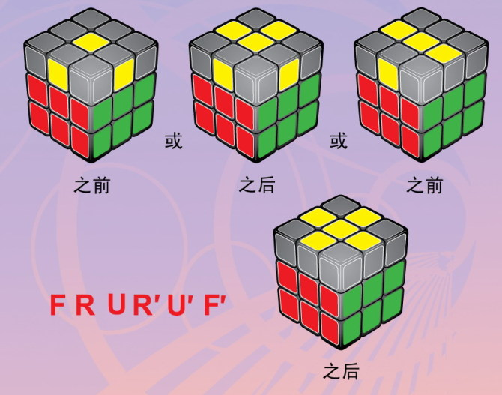
5．然后将黄色角块调整到十字周围，有点难度，看口诀提示吧。
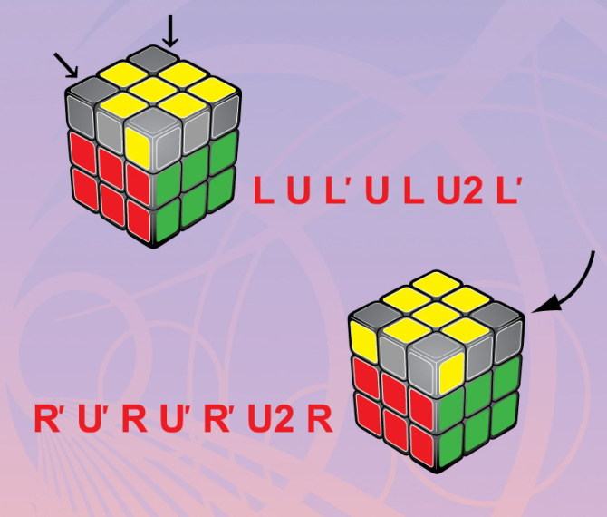
6．通常这时候黄色块，和侧面的颜色会有错位产生，根据口诀（我还没吃透）将四角的黄色块定位。
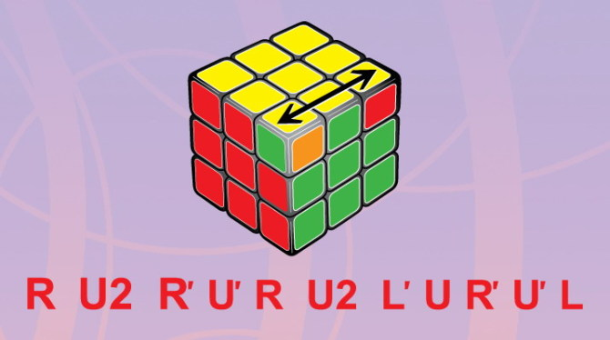
7．最后将边上的色块再调整到对应的位置。大功告成！！兴奋下。
